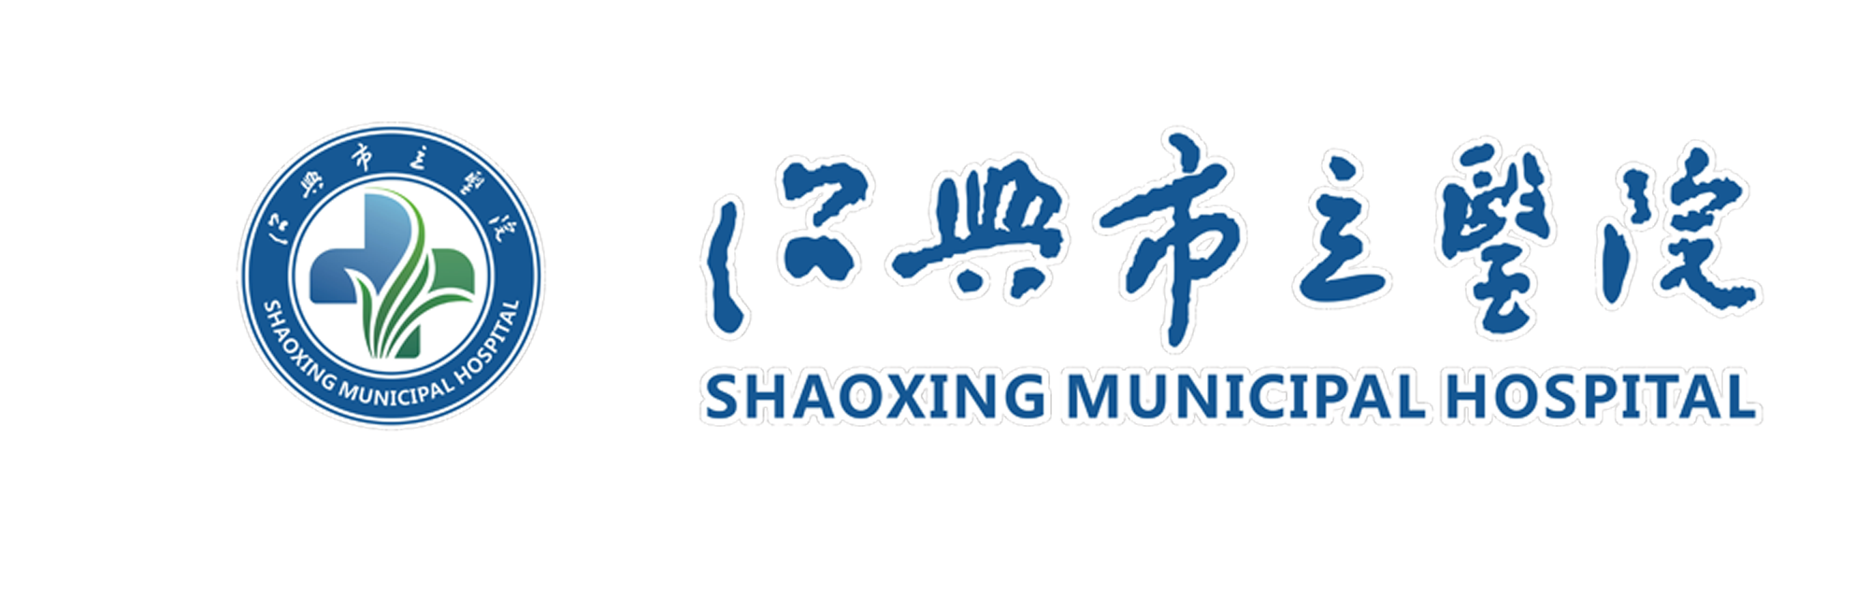
绍兴市立医院卫生技术人员
短期学习申请表

选送单位（盖章）：
姓 名 |  |  | 性别 |  |  | 出生  年月 | 年 月 |  |  |  |  | 贴  像  片
政治  面貌 |  |  | 参加工作  时间 |  |  | 年 月
职称 |  |  | 资格证书  编号
学历 |  |  | 毕业学校  及时间
通信  地址 |  |  |  |  |  |  |  | 邮编
联系方式 |  | 手 机 |  |  |  |  |  | 电话
 |  | E-mail |  |  |  |  |  | 其他联系方式
学习时间 |  | □半个月□1个月□2个月其他：
学  习  科  目  内  容  及  要  求 |  | 详细填写：
注  意  事  项 |  | 1.报到时随带单位介绍信、相关证书原件及二寸像片一张。  2.联系地址：绍兴市立医院科教科 邮编：312000  3.联系电话：（0575）88091616

